**اُذْكُرْ نَوْعَ كُلِّ زَخْرَفَةٍ مِمَّا يَلِي:**

 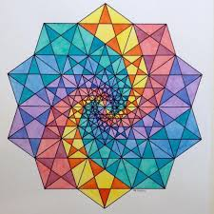  

...................... ........................ .......................... .........................

...................... ........................ .......................... .........................

**اُذْكُرْ نَوْعَ كُلِّ زَخْرَفَةٍ مِمَّا يَلِي:**

   

...................... ........................ .......................... .........................

...................... ........................ .......................... .........................

**اُذْكُرْ نَوْعَ كُلِّ زَخْرَفَةٍ مِمَّا يَلِي:**

   

...................... ........................ .......................... .........................

...................... ........................ .......................... .........................

**اُذْكُرْ نَوْعَ كُلِّ زَخْرَفَةٍ مِمَّا يَلِي:**

   

...................... ........................ .......................... .........................

...................... ........................ .......................... .........................